Управление эмоциями: несколько советов продавцу

Анна Бочарова, бизнес-тренер, консультант по организационному развитию, предприниматель, преподаватель курса «Управление продажами» Школы Генерального Директора

Вокруг нас столько признаков эмоций. Эмоции и их проявление – часть жизнь любого человека. Однако мы редко гордимся, испытывая сильные ощущения и зачастую пытаемся их игнорировать и преуменьшать значимость.
На многих тренингах по продажам и переговорам (да и в обычной жизни тоже) консультанты рекомендуют «сдерживать эмоции» и «не поддаваться» им в процессе общения с потенциальным покупателем, клиентом, партнером по переговорам. В такие моменты приходит в голову знаменитая фраза «Путь в ад выстлан благими намерениями». Ведь эмоция – это не предмет, который можно задвинуть на полку до лучших времен или выкинуть совсем. Не редки случаи, когда именно эмоции и их проявления определяли исход переговоров и дальнейший ход взаимодействия с партнером.
В современном мире умение распознавать свои эмоции и эмоции партнера по переговорам, а также применять эмоциональные проявления для достижения цели ценится все больше. Многие компании включают обучающие программы по эмоциональному интеллекту в план корпоративного развития.
Важно отметить, что управление эмоциями – это еще и компонент гигиены общения и профилактики профессионального «выгорания» менеджеров по продажам. Многие продавцы стесняются рассказывать о проблемах со здоровьем, неуверенностью в себе и в выборе профессии, сомнениях при оценке перспективности занимаемой должности и выбранной отрасли. А ведь эти ситуации и есть различные степени профессионального «выгорания». И даже, если менеджер решается в какой-то момент начинать разбираться со своими ощущениями и достижениями в профессии и личной жизни, нередки ситуации, когда восстановлению подлежит крайне малое количество позиций.
В настоящее время принято выделять 3 стадии синдрома эмоционального выгорания:
Стадия 1. Приглушение эмоций и игнорирование собственных переживаний
Стадия 2. Неприязнь, раздражение
Стадия 3. Утрата профессиональных ценностей
Большинство хороших и эффективны менеджеров по продажам замечают выгорание, как правило, на третьей стадии, когда простых решений уже не будет. В этом состоянии могут быть приняты решения, о которых впоследствии человек пожалеет, например, о смене работодателя или вообще о прекращении трудовой деятельности, об изменении профессии, о поиске смысла жизни и т.п. Однако принимать взвешенные решения в состоянии эмоционально-волевой деформации не рекомендуется. А вот суметь разобраться в своих ощущениях и использовать их во благо стоит попробовать.

Для того, чтобы научиться управлять своим эмоциональным состоянием разделим все эмоциональные ситуации на 2 группы:
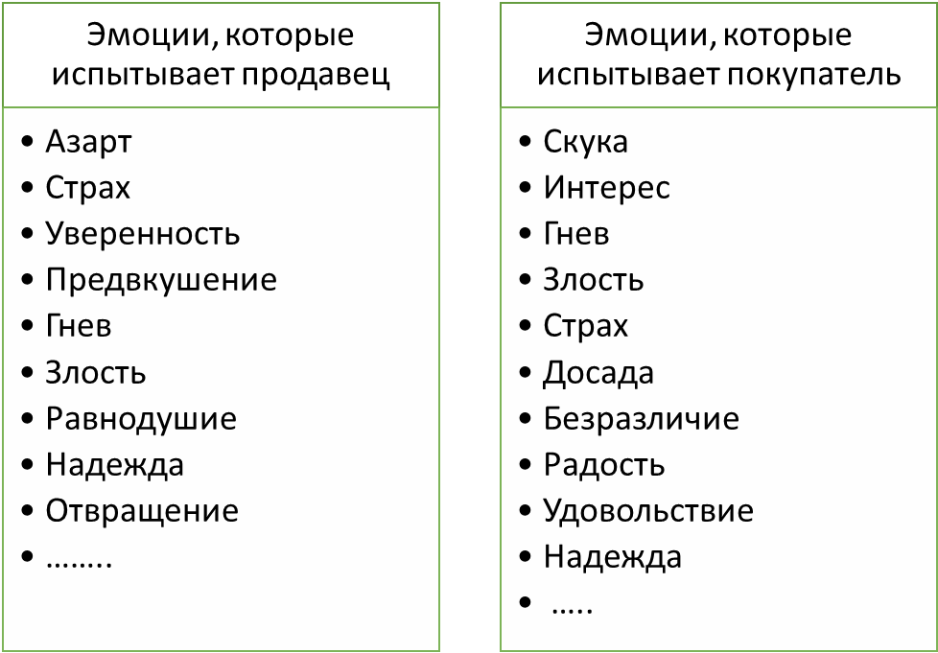

Очевидно, что возможны одинаковые по силе и классификации ощущения, например, и покупатель и продавец одновременно испытывают чувство страха. Клиент боится совершить невыгодную сделку, а продавец опасается того, что сделка не совершится вообще. Таким образом, участниками переговоров эмоции могут ощущаться как одинаковыми, так и различными.

Дополнительно классифицируем эмоции по направлению:

Положительные | Нейтральные | Отрицательные
Любовь, радость, смех, счастье, восторг, удовлетворение, умиротворение, оптимизм, надежда, покой, спокойствие… | Безысходность, стыд, вина, разочарование, бессилие, безразличность… | Злость, гнев, грусть, апатия, страх, ненависть, зависть, отвращение…

Любопытно, но для того, чтобы быть счастливым человеком требуются усилия и регулярная работа над личностными установками, в тоже время для того, чтобы ощущать себя несчастным человеком дополнительной работы не требуется.

Коварность проявлений эмоций состоит в следующем. Следует различать первичные и вторичные ощущения:
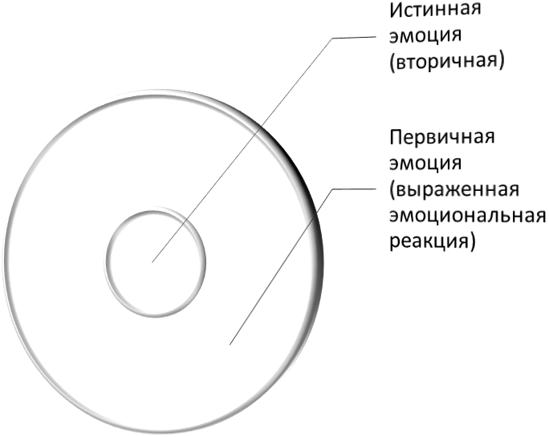

Первичные эмоциональные реакции – те, которые мы ощущаем в первую очередь. Они направлены на внешний объект (человека, ситуацию). А вот истинные (вторичные) эмоции – более тонкая материя. Они характеризуют наши реальные ощущения. И именно этот слой эмоций оказывает на нас реальное воздействие. Для того, чтобы анализировать истинные эмоциональные проявления требуется смелость признаться самому себе не в очень приятных вещах.
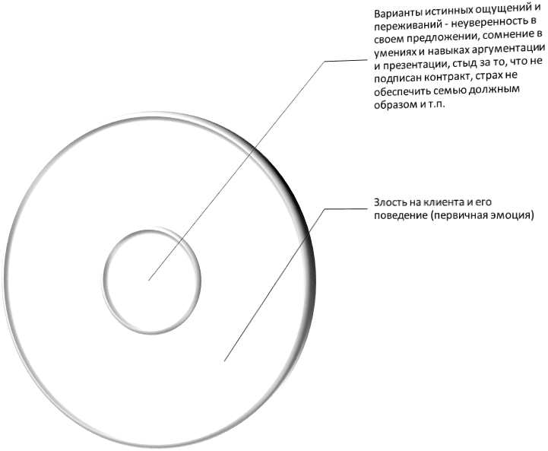
Пример. После двухчасовых переговоров с потенциальным клиентом менеджер не добился принципиального согласия клиента на заключение сделки. На выходе из офиса заказчика менеджер чувствует злость на клиента и раздражение из-за потраченного впустую время. Если проанализировать ситуацию, то получится следующая картина:

Важно понимать, что при наличии регулярной тренировки можно не только научиться управлять своими эмоциями и сводить их разрушительное действие к минимуму, но и влиять на эмоции другого человека, формировать его отношение к ситуации, управлять принятием нужного нам решения. Реальные примеры управления эмоциональным состоянием продавца (и партнера по переговорам-ПП - впрочем тоже) приведены в схеме:
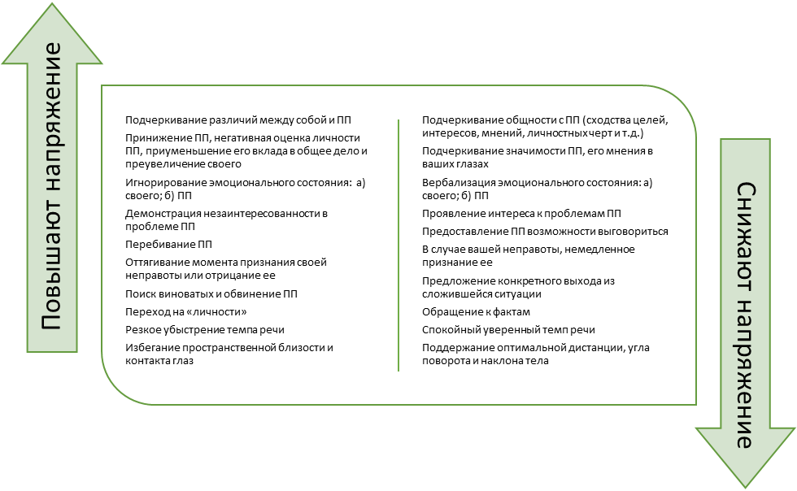
И все же мы все – обычные, живые люди, с большим количеством неприятных и сложных переживаний. Что делать с сильными негативными эмоциями? Как уменьшить их разрушающее воздействие на организм человека и на исход взаимодействия с другими людьми?

Вот простая и реально работающая последовательность действий по работе с эмоциями:
1.Уберите возможный физический источник негативной эмоции. Не всегда эмоция связан с переговорами. В немалом количестве случае в появлении негативных ощущений виноваты голод, жажда, усталость, недомогание, недостаток сна и т.п. Как только причинный фактор устраняется, эмоции прекращаются или существенно снижают интенсивность.
2.Проанализируйте, какую именно эмоцию вы ощущаете. От того, насколько вы честны сами с собой, зависит успех в управлении эмоциями. Проводите анализ своих ощущений регулярно, ведите записи изменений в состоянии. Не исключено, что вы обнаружите зависимость ярких эмоциональных проявлений и определенных повторяющихся действий или ситуаций.
3. Нейтрализуйте действие эмоции с помощью вербальной техники составления уверенных высказываний. Ее суть состоит в том, чтобы продавец поделился своими ощущениями с тем, кто стал причиной этого состояния. При этом важно понимать, что следует различать передачу эмоции ее источнику (покупателю) с использованием определенной техники и провоцирование конфликтной ситуации, ухудшение отношений (минимизирование шансов на сделку) при условии непродуманного высказывания.
Эффективно отработать эмоцию поможет следующая последовательность действий:
– факт (прошлое);
– эмоция (прошлое);
– факт (настоящее);
– предложение (вариант решения ситуации, задачи).

Пример. По итогам переговоров менеджер по продажам чувствует, что клиент уходит от прямого ответа по поводу сроков погашения просроченной задолженности и выполнения обещаний по соблюдению финансовой дисциплины. Конечно, первичная эмоция и желание – высказать должнику все, что мы о нем думаем. Но эффективно применить методику уверенных фраз:
– «Иван Иванович, наши компании сотрудничают вот уже 17 лет» (факт (прошлое)).
– «Для меня общения с вами всегда доставляло радость / гордость или я с уважением / уверенностью / оптимизмом планировал работать в дальнейшем» (эмоция (прошлое)).
– «Сейчас мне неприятно / странно / отвратительно…. напоминать о долге / обязательствах / нарушении» (факт (настоящее)).
– «Когда поступит первый транш?» (предложение (вариант решения ситуации, задачи)).

Действенность такого приема заключается в том, что продавец говорит о своих личных ощущениях, не ссылается на кого-то другого, таким образом вероятность конфликта снижается и партнер по переговорам получает эмоциональный бросок и начинает также попадать под действие сильной эмоции, но уже своей истинной вызванной словами нашего менеджера. Это скорее всего будет эмоция вины, либо ответственности, что нам и требуется для стимулирования нужных дальнейших действий клиента – возврата задолженности.
4. Используйте следующие приемы, препятствующие профессиональному выгоранию:
–«10 благодарностей». Периодически составляйте перечень из десяти пунктов (ситуаций, бонусов), за которые вы благодарны своей работе, непосредственному руководителю, клиентам и коллегам, компании-работодателю. Напишите список благодарностей на бумаге, он должен быть перед глазами и обращайтесь к нему в моменты, когда ваш эмоциональный настрой снижен и вы сомневаетесь в себе и своей работе.
– «Спасибо вам за это». Напишите все ситуации, которые провоцируют появление негативных эмоций. И напротив каждой из фраз запишите за что все-таки стоит быть благодарным этой ситуации. Иными словами – найдите положительные моменты в каждой неприятной ситуации. Например, вы терпеть не можете клиента ИП Зюзькина, но вынуждены к нему приезжать раз в неделю и выслушивать бесконечные истории о том, как он начинал свой бизнес. Скажите ему спасибо за то, что показал вам степень профессионализма и терпения. Или поблагодарите его за то, что он платит регулярно и ваши визиты к нему приближают вас к получению годового бонуса.
– «ты моя радость» - у эффективного менеджера обязательно должно быть занятие, которое приносит радость и позволяет переключать внимание. Выберите то, что вам нравится. Лучше всего нейтрализует негативные эмоции все действия, затрагивающие мелкую моторику (рукоделие, рисование, письмо, сбор пазлов). А вот спортом увлекаться не стоит, ведь при увеличении силы и периодичности нагрузки организм может реагировать снижением устойчивости к заболеваниям.
6.Регулярное повышение квалификации. Знаний много не бывает, вам нужно все – и корпоративные тренинги и внешние (открытые) семинары. Широта кругозора обеспечит вас значительным инструментарием для понимания себя и общества, сделает интересным и ценным собеседником, повысит привлекательность для работодателя и клиентов.
7. Необходима забота о теле и его состоянии. Основные моменты, которые важно выполнять:
– сон не менее 7-8 часов
– прогулки на свежем воздухе
– разнообразное питание, периодические кулинарные эксперименты (кухни разных стран и культур, необычные ингредиенты и сочетания, специи)
– одежда и обувь из качественных материалов (рубашки из натурального хлопка или шелка, удобная кожаная обувь, оригинальные аксессуары)
– для менеджеров женского пола обязателен макияж, как способ побаловать себя и создать разные образы для разных случаев
– отпуск! Используйте его не менее 2 раз в год. Посещайте разные страны и города, обеспечивая себе разнообразие опыта и впечатлений
– улыбка и положительный настрой в любой ситуации.
Итак, регулярный анализ своих ощущений, комплексная забота не только о личностном и профессиональном развитии, но и о своем теле и его здоровье позволит менеджерам по продажам не только сохранить «боеспособность» в нелегком переговорном деле, но и значительно повысить результативность встреч с клиентами, за счет применения методик эмоционального интеллекта.

